Profi 195 TS T
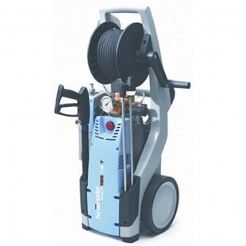
- Bedrijfsdruk, traploos instelbaar 30 - 170 bar
- Max. toegelaten overdruk 195 bar
- Doorloopcapaciteit 8 l/min (660 l/h)
- Warmwatertoevoer max. 60 C
- Aanzuighoogte 2,5 m
- Nozzel maat (vuilfrees) 03
- Nozzel maat (vlakstraal) 20042
- Motortoerental 1.400 t/min
- Elektrische aansluitwaarde 230 V, 14,3 A, 50 Hz
- Vermogenopname 3,2 kW
- Vermogensafgifte 2,5 kW
- Gewicht 45 kg
- Afmetingen in mm (L x B x H) 355 x 375 x 980

